Konzeptbericht

|  |  |
| --- | --- |
| **Status** | Abgeschlossen |
| **Projektname** | Network Snapshot Appliance |
| **Projektleiter** | Joel Meier |
| **Auftraggeber** | Stephan Zigerli |
| **Autoren** | Joel Meier, Sven Trachsel, Laxushan Yogalingam |
| **Verteiler** | Anna Stettler, Stephan Zigerli |

**Änderungskontrolle, Prüfung, Genehmigung**

|  |  |  |  |
| --- | --- | --- | --- |
| Version | Datum | Beschreibung, Bemerkung | Name oder Rolle |
| 1.0 | 18.10.2018 | Grundversion | Joel Meier |
| 1.1 | 19.10.2018 | Kapitel 1, 2 und 3 beendet und einige Verbesserungen durchgeführt. | Joel Meier, Sven Trachsel, Micha Simon |
| 1.2 | 19.10.2018 | Kapitel 5 beendet | Joel Meier |
| 1.3 | 23.10.2018 | Konzeptbericht beendet. | Laxushan Yogalingam, Sven Trachsel, Joel Meier |

**Definitionen und Abkürzungen**

|  |  |
| --- | --- |
| Begriff / Abkürzung | Bedeutung |
| NSA | Network Snapshot Appliance |
| Appliance | Für einen Speziellen Zweck erstellte Kombination aus Hard- und Software |

**Referenzen**

|  |  |
| --- | --- |
| Referenz | Titel, Quelle |
| [1] |  |
| [2] |  |
| [3] |  |

**Inhaltsverzeichnis**

1 Zusammenfassung 3

2 Systemanforderungen 3

2.1 Anforderungen an die Funktionalität 3

2.2 Anforderungen an die Informationssicherheit und den Datenschutz 5

3 Systemarchitektur 7

3.1 Gliederung der Lösung in Module 7

3.2 Schnittstellen 7

4 Testkonzept 8

5 Weiterführung der Projektplanung 8

5.1 Abgleich von Planung und tatsächlichem Verlauf der Phase Konzept 8

5.1.1 Abgleichung Risiken 8

5.2 Aktualisierung der Risikosituation 8

5.3 Planung der nächsten Phase 9

# Zusammenfassung

Dieses Dokument enthält alle Benötigten Information für die Entwickler, die sie in der Realisierungsphase benötigen. Ebenfalls ist es für den Auftraggeber Interessant der somit nachvollziehen kann wie die Appliance aufgebaut sein wird.

# Systemanforderungen

## Anforderungen an die Funktionalität

|  |  |  |  |
| --- | --- | --- | --- |
| ID | AF-01 | Titel | Automatisierte Ausführung |
| User Story | **Rolle:**   * Die Script-Bibliothek soll automatisch von der Appliance ausgeführt werden | | |
| **Ziel:**   * Die Appliance führt in Regelmässigen Abständen alle Abfragescripts in der Script-Bibliothek aus. | | |
| **Grund:**   * Die Aktualität der Daten ist gewährleistet | | |
| Akzeptanz | * Die Scripts werden regelmässig ausgeführt. | | |
| Flussdiagramm |  | | |

|  |  |  |  |
| --- | --- | --- | --- |
| ID | AF-02 | Titel | Genauigkeit |
| User Story | **Rolle:**   * Script-Bibliothek | | |
| **Ziel:**   * Ein Script in der Zielbibliothek führt die Abfrage 2-mal aus und vergleicht die Resultate miteinander. | | |
| **Grund:**   * Durch das 2-fache ausführen und vergleichen können fehlabfragen erkannt werden. | | |
| Akzeptanz | * Das Script führt die Abfrage 2-mal Durch * Das Script vergleicht die 2 Resultate miteinander. * Falls Sie übereinstimmen wird Resultat Nr.1 In die Datenbank gespeichert. * Sonst wird eine Fehlermeldung ausgegeben. | | |
| Diagramm | **Ein Bild, das Text enthält.  Mit sehr hoher Zuverlässigkeit generierte Beschreibung** | | |

|  |  |  |  |
| --- | --- | --- | --- |
| ID | AF-03 | Titel | freundliche Benutzeroberfläche |
| User Story | **Rolle:**   * Benutzer | | |
| **Ziel:**   * Die Webseite soll Benutzerfreundlich aufgebaut sein und ohne Probleme bedient werden können. | | |
| **Grund:**   * Eine Benutzerfreundliche Webseite lässt auch User, die sich nicht in der Informatik auskennen diese Webseite ohne Probleme Benutzen. Bei erfahrenem Informatiker wird eine Benutzerfreundliche Webseite Frustausbrüche verhindern und somit eine Effektive Arbeitsumgebung gewähren. | | |
| Akzeptanz | * Die Webseite muss alles beinhalten was das Mockup beinhaltet. | | |
| Mock-Up | **Ein Bild, das Screenshot enthält.  Mit sehr hoher Zuverlässigkeit generierte Beschreibung** | | |

|  |  |  |  |
| --- | --- | --- | --- |
| ID | AF-04 | Titel | benutzerfreundliche Erweiterbarkeit |
| User Story | **Rolle:**   * Benutzer | | |
| **Ziel:**   * Der Benutzer kann die NSA beliebig und einfach erweitern. | | |
| **Grund:**   * Der Benutzer hat eventuell nach länger Benutzung der Appliance weitere Anforderungen an die Appliance oder findet einige Funktionen überflüssig. | | |
| Akzeptanz | * Die Schnittstellen und deren Funktion ist gut dokumentiert. * Die einzelnen Scripts sind gut dokumentiert. * Einer der Entwickler steht dem Kunden bei Fragen zur Verfügung. | | |

|  |  |  |  |
| --- | --- | --- | --- |
| ID | AF-05 | Titel | Freeware |
| User Story | **Rolle:**   * Lizenz | | |
| **Ziel:**   * Die Ganze Applikation soll Freeware sein | | |
| **Grund:**   * Die NSA kann gratis weitergegeben werden und vom Benutzer nach belieben erweitert oder verändert werden. | | |
| Akzeptanz | * Jede Lizenz ist eine Freeware Lizenz. | | |
| Tabelle | |  |  |  | | --- | --- | --- | | Produkt | Lizenz | Freeware | | PHP | GNU | Ja | | HTML | GNU | Ja | | CSS | GNU | Ja | | Java-script | GNU | Ja | | NMAP | GNU | Ja | | Ubuntu-Server | GNU | Ja | | SQLite3 | Public Domain | Ja | | Apache | Apache License | Ja | | git | GNU | Ja | | | |

## Anforderungen an die Informationssicherheit und den Datenschutz

|  |  |  |  |
| --- | --- | --- | --- |
| ID | SAF-01 | Titel | Einloggen |
| User Story | **Rolle:**   * Benutzer | | |
| **Ziel:**   * Ein Passwort wird benötigt, wenn man auf die Webseite geht. | | |
| **Grund:**   * Um die Netzwerkdaten vor Unbefugten zu schützen. | | |
| Akzeptanz | * Beim ersten aufrufen wird ein Feld mit der Erklärung und einem Passwortfeld sowie einem Knopf angezeigt. * Falls der User das Passwort falsch eingibt, wird eine passende Meldung angezeigt. * Falls der User das Passwort richtig eingibt, wird für ihn eine Session erstellt und die Hauptseite der Appliance wird angezeigt. | | |
| Mock-Up | Ein Bild, das Screenshot enthält.  Mit sehr hoher Zuverlässigkeit generierte BeschreibungEin Bild, das Screenshot enthält.  Mit sehr hoher Zuverlässigkeit generierte Beschreibung | | |

# Systemarchitektur

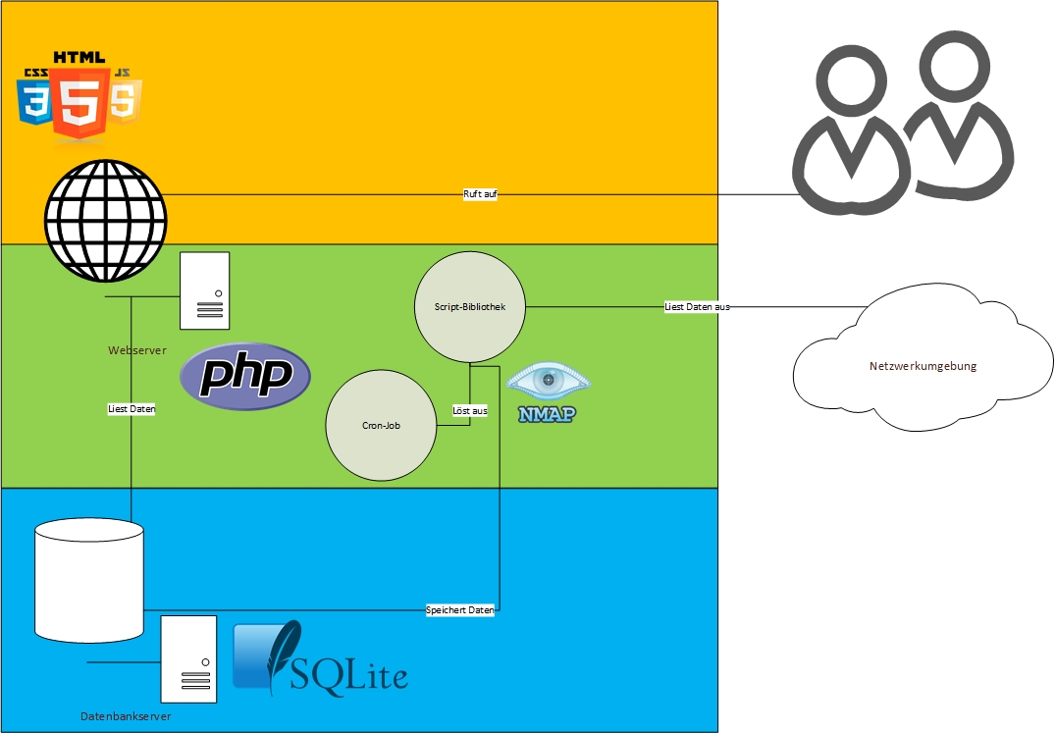

## Gliederung der Lösung in Module

|  |  |  |  |
| --- | --- | --- | --- |
| Nr. | Modul | Teile | Beschreibung |
| 1 | Frontend (Webseite) | Darstellung | Die Darstellung wird mittels HTML, CSS und JavaScript dargestellt. |
| Logik | Die Logik des Frontend, wird mit PHP gesteuert und von JavaScript Assentiert.  Der Logikteil bezieht die Daten aus der S2 und übergibt die dem Darstellungsteil, der sie dann darstellt. |
| 2 | Datenbeschaffung | Script-Bibliothek | Die Script-Bibliothek deren Scripts meistens NMAP benutze, wird von Server ausgeführt und fragt die verschiedenen Clients und Server im Netzwerk ab und gibt die der S1 zur Verfügung. |
| 3 | Datenspeicherung | Datenbank (Diagramm im Anhang) | Die Datenbank bekommt ihre Daten von der Datenbank Schnittstelle und stellt die Daten über die S2 zur Verfügung. |

## Schnittstellen

|  |  |  |  |  |
| --- | --- | --- | --- | --- |
| Nr. | Intern / Extern | Schnittstelle | Beschreibung | Daten |
| S1 | Intern | Schnittstelle von Modul Datenbeschaffung zu Datenspeicherung | Die Scripts parsen am ende die erhaltenen Daten und schreiben sie dann über SQLite3 in die Datenbank speichert. | Resultate der abfragen der Clients im Netzwerk. Die zuvor von der Bibliothek zurechtgeschnitten wurden. |
| S2 | Intern | Schnittstelle von Modul Datenspeicherung zu Frontend | Die Schnittstelle besteht aus dem Programm PHP das Abfragen auf der Datenbank macht und die Daten dann der Webseite übergibt. | Die Daten die in der Datenbank gespeichert sind. |
| S3 | Extern | Schnittstelle von Modul Datenbeschaffung ins Netzwerk | Die Schnittstelle ist die Netzwerkkarte bzw. das Tool NMAP | Angaben über den Angefragten Client oder Server |
| S4 | Extern | Schnittstelle von Darstellung zum User | Die Schnittstelle ist eigentlich die Webseite, die der Benutzer sieht. | Die dargestellte Webseite und Kommandos. |

# Testkonzept

|  |  |  |  |
| --- | --- | --- | --- |
| Ziel | Test | Erfüllungsbedingung | |
| A1 | Überprüfung des Cron-Jobs in den Cron-Einstellungen | | Die Scripts werden regelmässig ausgeführt |
| A2 | Eine Änderung im Netzwerk während zwischen 2 Durchläufen vornehmen, wenn ein Fehler angezeigt wird ist der Test ok. | | Das Script vergleicht die 2 Resultate miteinander. |
| A3 | Vergleich der Webseite mit dem Mockup | | Die Webseite muss alles beinhalten was das Mockup beinhaltet. |
| A4 | Liste der Software durchgehen und mithilfe von Google die Lizenzen herausfinden | | Jede Lizenz ist eine Freeware Lizenz. |
| A5 | Überprüfen ob die Dokumentationen vorhanden sind und deren Qualität stimmt. | | * Die Schnittstellen und deren Funktion sind gut dokumentiert * Die einzelnen Scripts sind gut dokumentiert |
| A6 | Aufrufen der Webseite, eintippen eines falschen Passwortes, eintippen des richtigen Passwortes. | | Die Webseite kann nur benutzt werden wenn das korrekte Passwort eingegeben wird. |

# Weiterführung der Projektplanung

## Abgleich von Planung und tatsächlichem Verlauf der Phase Konzept

### 5.1.1 Abgleichung Risiken

|  |  |
| --- | --- |
| Nr. | Auswirkung / Massnahmen |
| 01 | Massnahmen wurden ergriffen und die Verzögerungen wurden beseitigt. |
| 03 | Massnahmen wurden ergriffen die Mitarbeiter verstehen das Projekt mehr und haben sich auch dafür zu Fragen. |
| 04 | Die Teams wurden neu gestaltet damit die Stärken von fast jedem Optimal genutzt werden können. |

## Aktualisierung der Risikosituation

|  |  |  |  |  |  |
| --- | --- | --- | --- | --- | --- |
| Nr. | Risikobeschreibung | Auswirkung | Massnahmen | Verantwortlich | Eingetreten |
| 01 | **Uneinigkeit bei der Durchsetzung des Projektes.** | Verzögerungen | Dem Projektleiter informieren. Weiters Vorgehen Besprechen | Projektleiter | Ja |
| 02 | **Schlecht aufgeteilte Arbeit. Dies wird zu Langeweile und zu Ablenkung führen.** | Verzögerung und genervte Mitarbeiter | Aufgaben besser verteilen | Projektleiter | Nein |
| 03 (NEU) | **Einige Mitarbeiter verstehen nicht was ihre Arbeit beziehungsweise das Ziel der Arbeit ist.** | Gelangweilte Arbeiter, Gestresster Projektleiter | Projektleiter Erklärt Arbeiter die Aufgabe. | Arbeiter | Ja |
| 04 (NEU) | **Schlechte Rollenverteilung.** | **Dies kann dazu führen das das Team merkt das seine Rollen schlecht verteilt sind.** | Neue Teamrollen | Team | Ja |
| 05 (NEU) | **Jemand ist krank in der Realisierungsphase.** | **Ein Team ist unvollständig oder im Fall von Sven am 30.10 (siehe unten) ist das ganze Team für ein Tag weg.** | Umplanung der Zuständigkeiten. | Team | Nein |

## Planung der nächsten Phase

|  |  |  |  |
| --- | --- | --- | --- |
|  | Woche 1 30.10.2018 | Woche 2 6.11.2018 | Woche 3 13.11.2018 |
| Modul Datensicherung | Sven / Sven (3 Stunden) | - | - |
| Modul Datenbeschaffung | Jan / Joel (3 Stunden + 2 Stunden zuhause) | Jan / Sven / Joel* (3 Stunden + 1 Stunden zuhause) | Jan / Sven / Joel* (3 Stunden) |
| Frontend | Micha / Laxushan (3 Stunden + 2 Stunden zuhause) | Micha / Laxushan / Joel* (3 Stunden + 1 Stunden zuhause) | Micha / Laxushan / Joel* (3 Stunden) |

|  |  |
| --- | --- |
| Legende | |
| *Name* | Zuständig für die Realisierung |
| *Name* | Zuständig für das Testing |
| *Name\** | Wird an diesem Tag variabel an mehreren Orten eingesetzt und hat dort eine Unterstützende Rolle. |

